PROGRAMA
EL MONOLITO DE QUERÉTARO
04 días/03 noches

(Mitos y Leyendas, Bernal)

Mínimo 2 personas.
Salidas Diarias

ITINERARIO

DIA 01 – IN / QUERÉTARO
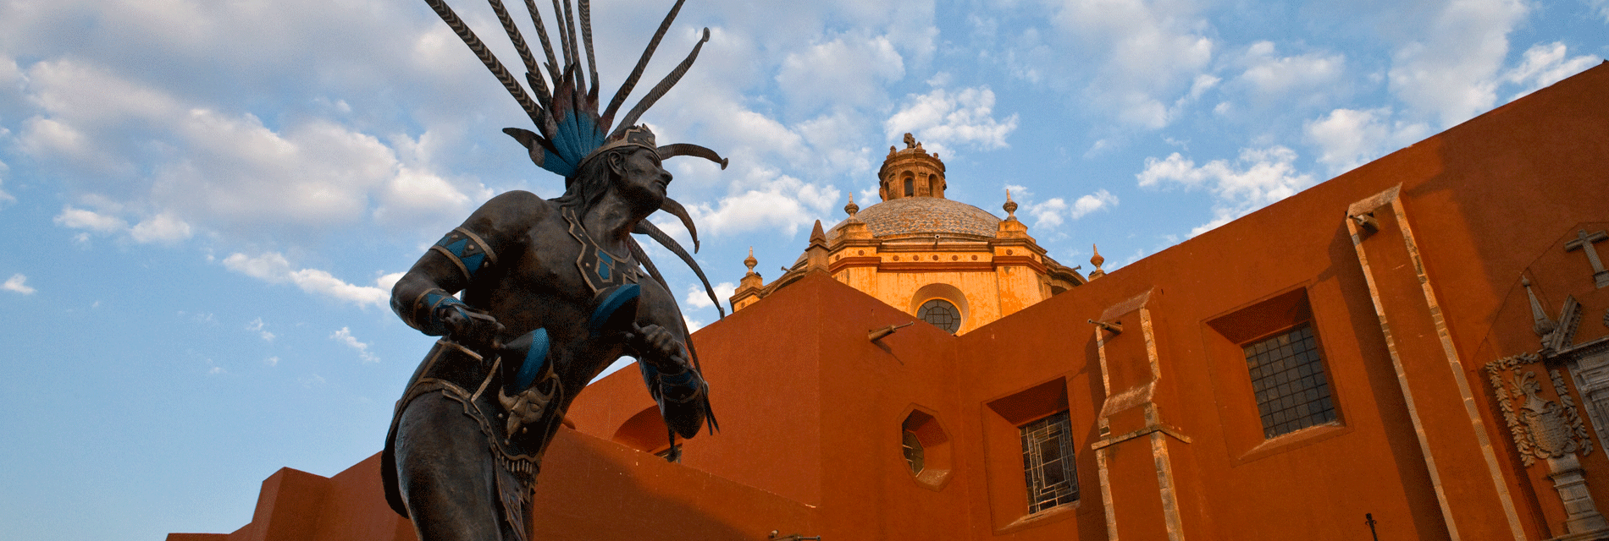
Llegada al aeropuerto o central de autobuses de Querétaro. Recepción y traslado a hotel.
Check in en hotel. Resto del día libre.
Almuerzo y Cena libre.
Alojamiento

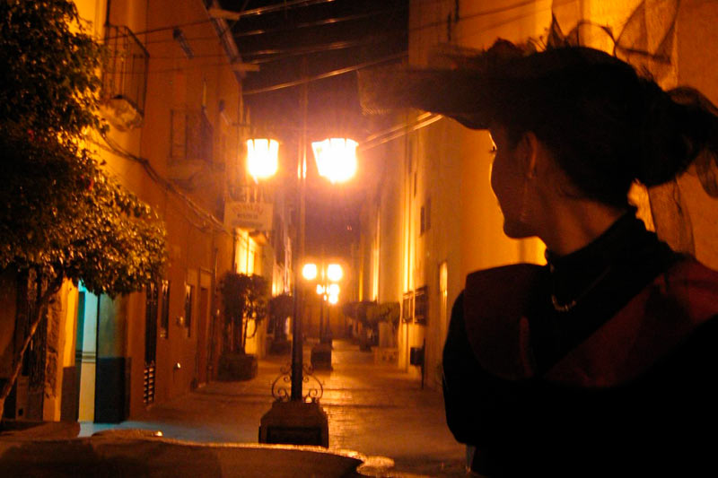
DIA 02 – QUERÉTARO – Mitos y Leyendas (Recorrido peatonal Nocturno) Jue-Sab

Desayuno en el hotel.

Recorre las casonas y callejones de la ciudad de Querétaro, donde conocerás las historias de miedo y misterios más impresionantes. Durante el recorrido los actores profesionales darán vida a los personajes que se convirtieron en leyendas, tales como Don Bartolo, La Llorona, Los dos fríos, El Marqués, la Zacatecana, entre otros, y te remontarán hasta muchos años atrás, para que esta experiencia sea inolvidable.

Almuerzo y Cena libre.

Alojamiento

DIA 03 – QUERÉTARO – Peña de Bernal



Desayuno en el hotel.

La Peña de Bernal es el tercer monolito más grande del mundo y cuenta con 350 metros de altura, un peso de 4,000,000 de toneladas y tiene 10,000,000 de años de antigüedad. Disfruta de la flora y fauna del lugar y degusta la deliciosa gastronomía que encontrarás, recorre la Peña no sin antes pasear por el pueblo mágico de Bernal y disfrutar sus coloridas artesanías.

Almuerzo y Cena libre.

Alojamiento

DIA 04 – QUERÉTARO / OUT

Desayuno en el hotel.

A la hora conveniente traslado de su hotel al aeropuerto o central de autobuses para regresar a su destino.

FIN DE SERVICIOS

NOTA: El día de operación de los tours puede variar.

** VALIDA TARIFAS CON TU AGENTE DE VIAJES

CIUDAD | NOCHES | HOTEL 3** | HOTEL 4* | HOTEL 5*
Querétaro | 03 | Señorial | NH Querétaro | Gran Hotel (desayunos de lunes a viernes)

INCLUYE:
- TRANSPORTE: Unidad turística con aire acondicionado
- ALOJAMIENTO: Hoteles de según su elección
- ALIMENTOS: Desayunos diarios
- VISITAS: Las mencionadas en el programa
- GUIA ACOMPAÑANTE: Bilingüe, certificado por el Ministerio de Turismo
NO INCLUYE:

- Billetes aéreos
- Alimentos o servicios no mencionados
- Impuestos en aeropuerto
- Propinas a guías o choferes.

OBSERVACIONES IMPORTANTES:
- Debido a los múltiples cambios que ocurren diariamente en turismo, estos precios deben de ser confirmados al momento de solicitar la reserva.
- Tarifas sujetas a disponibilidad y a cambios sin previo aviso.
- Pagos con tarjeta de crédito aplica un % de comisión.
- Por favor contemplar el horario de Check in 15:00 hrs y Check Out 12:00 hrs.
- Las habitaciones TRIPLES únicamente cuentan con 2 camas matrimoniales.
- Los traslados aeropuerto- hotel- aeropuerto están cotizados en servicio compartido, favor contemplar vuelos que lleguen y salgan entre las 06:00 y las 22:00 horas, de forma contraria debe proporcionarse en servicio privado y será necesario re cotizar.
- El tiempo de espera para los traslados de llegada es de 2 horas con 15 minutos. Una vez transcurrido el tiempo el pasajero deberá trasladarse por cuenta propia.
- El tiempo de tolerancia para traslado de salida es de 10 min., pasado este tiempo la unidad se retira y deberá trasladarse por cuenta propia al apto. * Bajo ninguna circunstancia nos hacemos responsables de los gastos extras que se deriven de esta situación.
- Los tours pueden cambiar de orden según la operativa del corresponsal.

